Mô tả đề tài

1. Tên đề tài

* phát triển game tiêu diệt quái vật sử dụng unity engine

1. Nhiệm vụ của game

* Nhân vật chính đánh bại quái vật ở các màn để thoát khỏi địa ngục

1. Cấu trúc của game

* Có nhiều nhân vật để người chơi có thể chọn
* Có nhiều màn chơi với độ khó tăng dần, để vượt qua màn chơi nhân vật chính phải tiêu diệt được boss của màn đó.
* Trong mỗi màn chơi: nhân vật phải tiêu diệt các quái bé, quái to, nhặt các vật phẩm random
* Nhân vật chính sẽ bị tiêu diệt khi bị quái tấn công hết số mạng
* Tạo phòng để mọi người có thể cùng join vào để vượt ải.

1. Chế độ chơi

* Single player
* Multiple players
* Tutorial

1. Công nghệ sử dụng

* Unity engine
* C#
* Java spring boot (cho phần authentication và authorization)

1. Thiết bị

* Game có thể chơi trên PC, Laptop

1. Minh họa

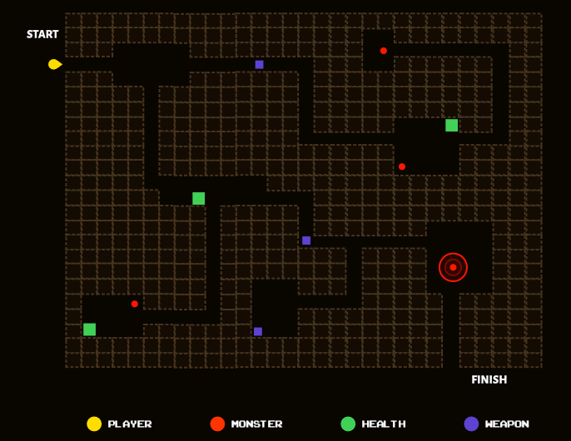

* Mô tả chi tiết hơn
* Các công việc cần phải làm, xem xét xem khó ở phần nào
* Sử dụng các thư viện ngoài thì xem xét xem chưa tối ưu chỗ nào mình có thể cải thiện được không.
* 2 tuần 1 lần lên gặp cô: 3h15 chiều – tuần sau ngày 6/10 lên luôn
* So sánh Unity Networking với PUN

* + Unet thì tất cả các messahe gửi từ các client phải đi qua host rồi mới tới client khác, nên khi host mất kết nối thì tất cả các client đều mất kết nối
  + PUN thì các message chỉ cần đi qua relay server (pun) để đến các client khác, hoặc có thể đi trực tiếp từ client này đến client khác.
* Chọn PUN để implement multiplayers mode, Các client sẽ gửi các RPCs để cho các client khác làm theo

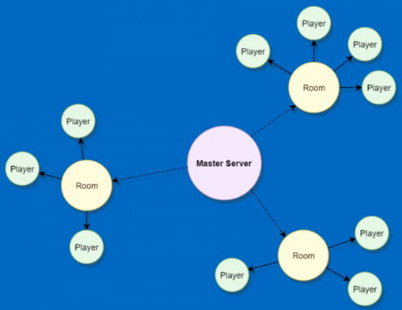

* Viết về thuật toán tìm đường Astar
* Phần authenticate:
  + Sẽ tự tạo 1 web service để xác thực người dùng
  + Khi người chơi login trên game thì photon server sẽ gửi request về web service mình tạo để xác thực người dùng, xem có cho đăng nhập hay không.
* Thiet ke kien truc, chuc nang tung phan, luon hoat dong nhu the nao
* 16h45 chieu thu 6, 2 tuan nua